Wie löscht man ein Feuer und womit?

A: Eine Kerze kann man mit einem „Kerzentöter“ löschen. Das ist ein eine Art Hut aus Metall, der auf die Kerzenflamme gesetzt wird. Dadurch wird die Sauerstoff-zufuhr unterbunden.

Entscheide, welche Bedingungen für ein Feuer bei den folgenden Lösch-methoden entfernt werden. Kennzeichne in den Branddreiecken nebenan.

B: Ein kleines Lagerfeuer wird mit Wasser aus dem Gartenschlauch gelöscht. Das Wasser verdampft und nimmt dabei viel Wärme auf.

C: Die Glut einer Grillstelle wird mit Sand bedeckt.

D: Bei einem Waldbrand werden in einem breiten Streifen um den Brandherd herum alle Bäume und Büsche entfernt: Man schlägt eine Brandschneise.

E: Eine Kerze wird ausgepustet.

V Löschen mal ganz anders.

a) Wickle 50 cm Kupferdraht (∅ 1mm) um einen Bleistift, so dass eine ca. 3 cm lange Spirale mit etwa 20 Windungen entsteht. Lasse etwa 3cm Draht überstehen. Hier kannst du die Spirale festhalten.

b) Entzünde eine Kerze und stülpe die Spirale schnell über die Kerzenflamme. Achte dabei darauf, den Docht nicht zu berühren.

-Kerze
-Streichhölzer
-Bleistift
-Kupferdraht (Länge: 50 cm, ∅ 1mm )

Beobachtung und Erklärung:

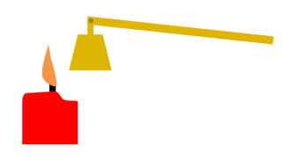
Beim Löschen eines Feuers wird immer mindestens eine Bedingung aus dem Branddreieck beseitigt, d.h. Brennstoff entziehen, Brennstoff kühlen, Sauerstoffzufuhr unterbinden.

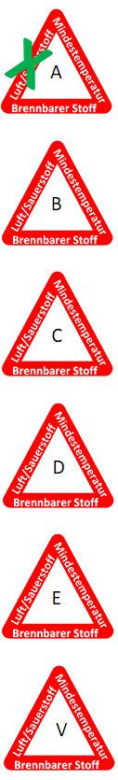

So kann die Feuerwehr natürlich nicht arbeiten. Wie kühlt sie die Brände?

Löschen mit Wasser

Wasser ist wegen seiner kühlenden Wirkung beim Verdampfen das Löschmittel Nummer eins. Es ist immer dann geeignet, wenn Feststoffe wie Holz, Papier, Kohle, Stroh oder Textilien brennen. Solche Brände gehören zur Brandklasse A. Es gibt aber auch viele andere Situationen, in denen Wasser nicht das Löschmittel der Wahl ist – z.B. bei einem Benzinbrand (Brandklasse B). Hier ist ein Löschmittel gefragt, das du aus einem ganz anderen Zusammenhang kennst…

Löschen mit Kohlenstoffdioxid

Kohlenstoffdioxid bekommst du recht einfach, wenn Du folgende Komponenten zusammengibst: Natron (wird als Backpulver benutzt), Zitronensäure (zum Einkochen von Obst) und Wasser.

a) Schau dir die Gasbildung an, indem du einen Spatellöffel Natron und einen Spatellöffel Zitronensäure im Becherglas vermischt und dann etwas Wasser zufügst.

b) Überlege, wie du mit den zur Verfügung gestellten Laborgeräten die Lösch-wirkung von Kohlenstoffdioxid überprüfen kannst. Führe das Experiment durch.

Zitronen-
Säure
macht Marmelade zum Genuss

Inhalt: 5g

Natron
unverzichtbar in der Küche und beim Backen

Inhalt: 5g

-Natron und Zitronensäure
-Wasser aus der Spritzflasche
-Spatel
-Becherglas
-Kunststoffwanne
-Kerze
-lange Streichhölzer

Durchführung und Beobachtungen:

Bildquellen: Die Brandklassensymbole sind amtliche Werke, alle anderen Abbildungen: T. Kreß

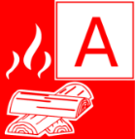

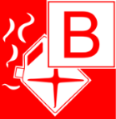

Du atmest übrigens dauernd Kohlenstoff-dioxid aus. Es ist sozusagen dein ständiges „Abgas“.

Es gibt noch anderer Löschklassen und Löschmittel! Recherchiere!
